САРАТОВСКИ ГОСУДАРСТВЕННЫЙ ТЕХНИЧЕСКИЙ УНИВЕРСИТЕТ ИМ. Ю.А. ГАГАРИНА

Кафедра «Информационно-коммуникационные системы и программная инженерия»

# МЕТОДИЧЕСКИЕ УКАЗАНИЯ

# К проведению лабораторных работ по курсу

# «ОПЕРАЦИОННЫЕ СИСТЕМЫ»

Составитель: доцент Бродская Юлия Анатольевна

Выполнил: Кузнецов Андрей, группа ИВЧТ-31

Лабораторная работа №15

Диспетчер задач Windows

Саратов, 2024.

Ход выполнения:

## Задания на лабораторную работу

1. Установите пакет Chocolatey на виртуальную машину Windows. Сделайте скриншот.

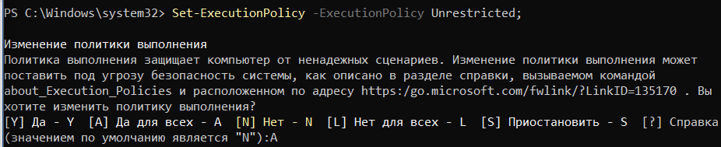

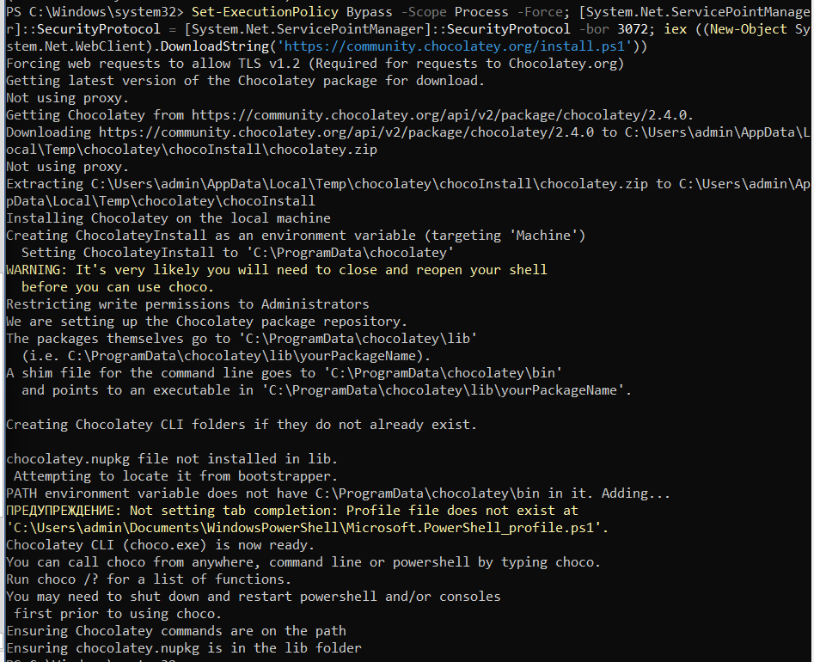

1. Напишите скрипт по установке и удалению (два разных скрипта) Adobe Reader DC. Для выполнения работы используйте материалы с сайта <https://chocolatey.org/>.

Установка

### INSTALL

if (!(Get-Command choco -ErrorAction SilentlyContinue)) {

Write-Error "Chocolatey не установлен. Установите Chocolatey перед запуском этого скрипта."

exit 1

}

Write-Host "Установка Adobe Reader DC..."

choco install adobereader -y

if ($?) {

Write-Host "Adobe Reader DC успешно установлен."

} else {

Write-Error "Произошла ошибка при установке Adobe Reader DC."

}

Удаление

### UNINSTALL

if (!(Get-Command choco -ErrorAction SilentlyContinue)) {

Write-Error "Chocolatey не установлен. Установите Chocolatey перед запуском этого скрипта."

exit 1

}

Write-Host "Удаление Adobe Reader DC..."

choco uninstall adobereader -y

if ($?) {

Write-Host "Adobe Reader DC успешно удалён."

} else {

Write-Error "Произошла ошибка при удалении Adobe Reader DC."

}

1. Последовательно запустите скрипты. Сделайте скриншоты их работы.

